Методические рекомендации для родителей 16 гр.
Тема 35 недели «День Победы!»

Математическое развитие:
Тема: "Овал, круг"
Программное содержание: развивать логическое мышление, память, воображение, умение пользоваться блоками Дьениша и кодовыми карточками. Закрепить понятия "овал", "круг"

1.

– Чем отличаются эти фигуры?
– Сравните круг и овал. Что в окружающем мире круглое? А что имеет форму овала?

2. Игра «Волшебники».
Цель: развивать мышление, воображение. Игровой материал и наглядные пособия: листы с изображением геометрических фигур.
Описание: детям раздаются листы с изображением геометрических фигур. На их основе необходимо создать более сложный рисунок. Например: прямоугольник - окно, аквариум, дом; круг - мяч, снеговик, колесо, яблоко. Игру можно провести в форме соревнований: кто придумает и нарисует больше картинок, используя одну геометрическую фигуру. Победителю вручается символический приз.

3. Игра «Орнамент».
Цель: развивать логическое мышление, способность к анализу.
Игровой материал и наглядные пособия: 4-5 групп геометрических фигур (круг, овал, треугольник, квадрат и т. п.), вырезанные из цветного картона (фигуры одной группы подразделяются на подгруппы, отличающиеся цветом и размером).
Описание: предложить ребенку рассмотреть, как на игровом поле (лист картона) можно создавать орнаменты из геометрических фигур. Затем выложить орнамент (по образцу, по собственному замыслу, под диктовку), оперируя такими понятиями, как «право», «лево», «вверху», «внизу».

4. «Запомни и нарисуй».
Для этого задания необходимо заранее подготовить образцы для запоминания на отдельных листах бумаги, а также лист бумаги и карандаш. Попросите ребенка внимательно посмотреть на образец и запомнить его. Затем предложите ему нарисовать по памяти эти фигурки в том же порядке. Предполагаемое время показа для первой последовательности - 2 сек., для второй 3-4 сек., для пятой 6-7 сек.
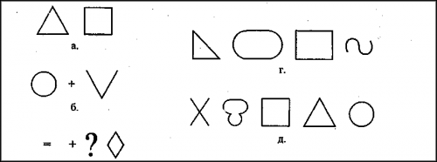

5. Игра «Найди варианты».
Цель: развивать логическое мышление, сообразительность.
Игровой материал и наглядные пособия: карточки с изображением 6 кругов (6 овалов).
Описание: ребенку дать карточку с изображением 6 кругов, предложить закрасить их таким образом, чтобы закрашенных и не закрашенных фигур было поровну. Затем просмотреть и просчитать все варианты закрашивания. Так же можно провести соревнование: кто найдет наибольшее количество решений.

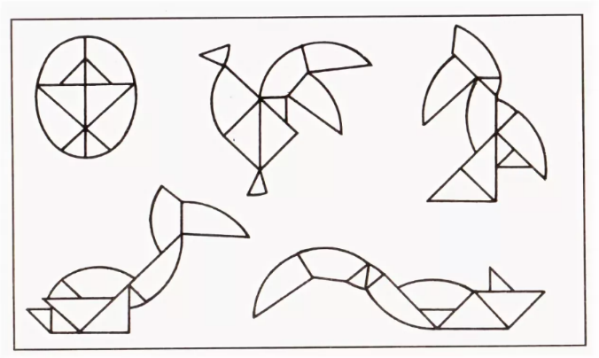
6. Игра "Колумбово яйцо"

Рисование:
Тема «День Победы».
Программное содержание: создать условия для выражения детьми художественно-изобразительными средствами представлений о великом празднике – Дне Победы. Учить создавать замысел в соответствии с заданной темой. Развивать чувство композиции, умение рассказать о своем рисунке. Воспитывать чувство гордости за наших воинов, защищавших Родину в Великой Отечественной войне.
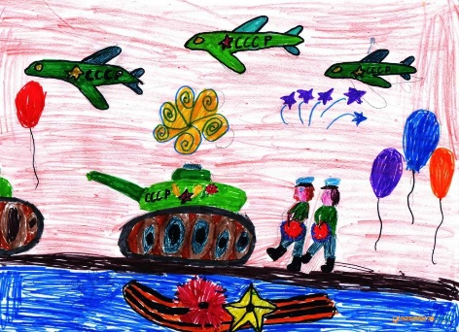
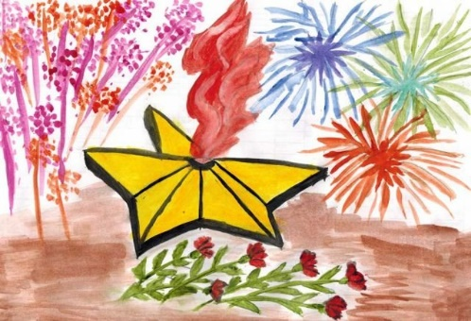
(Образец).

Связная речь:
Тема: Составление рассказа по картине «В День Победы!»
Программное содержание: закреплять умение составлять рассказ на тему, предложенную воспитателем;

Рассматривание картины:
- Кто изображён? (мальчик, бабушка, 2 дедушки)
- Куда пришли? Где отмечается праздник? (в центре города, на главной улице)
- Как называется главная улица нашего города?
- Посмотри, где находятся люди, которые пришли праздновать?
- Почему решили, что воевали?
- А мальчик тоже воевал? (он пришёл со своим дедушкой)
- Кто его дедушка? (тот который приобнял)
- Кем был его дедушка на войне? (генералом)
- Кем была бабушка? За что дали медаль? Что делала медсестра на войне? (находила раненых: выносила в безопасное место)
- Она спасла много солдат?
- Что держит в руках? Кто дал? (прохожий) Поблагодарил за победу.
- С кем они разговаривают? (с другим бойцом)
- Что делает бывший военный? (играет на баяне)
- Кем он был на войне? Во что одет.
- Если он умеет играть, что он делал на войне? Когда играл и пел? (во время передышки)
- Зачем? (чтобы подбадривать, чтобы были силы победить фашистов)
- На фронт приезжали артисты.
— Это бывшие однополчане
- О чём они говорят? (вспоминают погибших товарищей)
- Мы должны уважать тех, кто завоевал для нас победу.
В последние годы накануне Дня Победы в России проводится патриотическая акция «Георгиевская ленточка». Ее цель — не дать забыть новым поколениям, кто и какой ценой выиграл самую страшную войну прошлого века, чьими наследниками мы остаемся, чем и кем должны гордиться, о ком помнить. Георгиевская лента — это многовековой символ России, олицетворяющий ратный подвиг воина на полях сражений, в кровавых рукопашных боях. Георгиевская лента — это не просто кусок материи, это элемент награды, которой обозначали подвиги солдат. Многим эта награда стоила жизни. Некоторые люди украшают свою обувь, сумки, чемоданы и автомобили Георгиевскими лентами. Этого делать ни в коем случае нельзя. Это — неуважение к памяти павших героев тех страшных времен. Георгиевскую ленточку можно носить только на лацкане одежды.
Примерный рассказ
На Дворцовую площадь пришли ветераны и участники войны. Генерал пришёл со своей женой и правнуком. Он надел генеральский костюм с орденами на груди. У бабушки на груди тоже висят ордена, а в руках она держит цветы. У внука георгиевская ленточка - цвет дыма и огня. Они встретили на площади друга. Он был одет в гимнастёрку и пилотку с красной звездой. В руках бывший солдат держал баян. На войне он был музыкантом. Он поддерживал боевой дух солдат - пел песни в передышках между боями. К сожалению, с каждым годом всё меньше становится ветеранов.

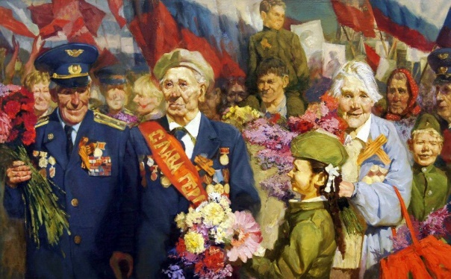
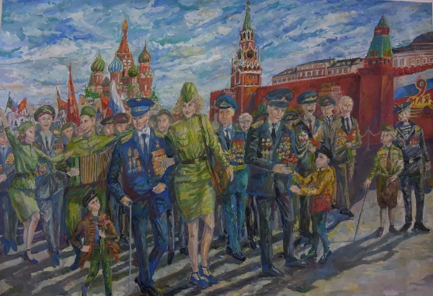

Участие в социальной акции «Бессмертный полк» (совместно с родителями)
